第六章 氧化─还原反应和电化学
Chapter 6 Oxidation-Reduction Reactions & Electrochemistry
本章研究另一类化学反应──氧化─ 还原反应（有电子转移的反应）

§6-1 氧化─ 还原反应
Oxidation—Reduction Reactions

一、氧化数（Oxidation Number）
1．氧化数是一个经验值，是一个人为的概念。
2．引入此概念，有以下几方面的应用：
(1) 判断是否发生氧化──氧化数升高、氧化反应、还原剂 reducing agent ( reductant )；氧化数降低、还原反应、氧化剂 oxidizing agent ( oxidant )。
(2) 计算氧化──还原当量
(3) 配平氧化──还原反应方程式
(4) 分类化合物，如Fe ( Ⅲ )、$\text{Fe}$ (Ⅱ)；Cu (Ⅰ)、Cu (Ⅱ)。
引入氧化数，可以在不用详细研究化合物的结构和反应机理的情况下，实现上述四点。
3．怎样确定氧化数
(1) 在离子化合物中，元素的氧化数等于离子的正、负电荷数。
(2) 在共价化合物中，元素的氧化数为两个原子之间共用电子对的偏移数。
a．在非极性键共价分子（单质）中，元素的氧化数为零，如P₄、S₈、Cl₂中P、S、Cl的氧化数都为零；
b．在极性键共价分子中，元素的氧化数等于原子间共用电子对的偏移数，例如：，，，。
(3) 具体规定：
a．单质的氧化数为零，例如P₄、S₈中P、S的氧化数都为零，因为P－P和S－S键中共用电子对没有偏移；
b．除了在NaH、CaH₂、NaBH₄、LiAlH₄中氢的氧化数为−1以外，氢的氧化数为+1；
c．所有氟化物中，氟的氧化数为−1；
d．氧的氧化数一般为−2，但有许多例外，例如、、、、等；
目前元素的最高氧化数达到+8，在OsO₄、RuO₄中，Os和Ru的氧化数均为+8，其它元素的最高氧化数至多达到其主、副族数。例如：Na₂Cr₂O₁₂和CrO₅
中，Cr的氧化数为+6，因为这些化合物中有（O的氧化数为−1）存在；
e．在配合物中，当自由基或原子团作为配体时，其氧化数均看作−1：CH₃(−1)、
C₅H₅(−1)等，当中性分子作为配体时，若配体中的配位原子提供偶数个电子，
如H₂O、CO、NH₃、C₂H₄、C₆H₆等，其氧化数为零，但NO作为配体时，氧化数为+1，如，因为NO＋与CO是等电子体，所以NO作为配体时，可以看作先给出一个电子到中心体上，然后再提供一对电子占有中心体的空轨道。
4．氧化数与化合价（化学键）的区别
(1) 它们的含义不同：化合价是原子间相互作用力的表示，反映出形成化学键的能力，而氧化数是人为规定的，当然还是要服从公认的规则。
例如在有机化合物中C原子都呈4价，而在不同化合物中，碳可以有不同氧化数：
 | CH₄ | H₃COH | HCOOH | HCHO
化合价 | 4 | 4 | 4 | 4
氧化数 | −4 | −2 | +2 | 0
(2) 所用的数字范围不同：化合价取整数（一般不超过+8或−4），如Fe₃O₄，Fe的化合价为+2，+3。氧化数可以取零，分数或整数，如Fe₃O₄的表观（平均）氧化数为+8/3，而实际氧化数为+2、+3。
(3) 表示的符号不同：Pauling 建议，氧化数表示为+m、−n；化合价：在离子化合物中，用m+、n−表示，在共价化合物中，用罗马字母表示，Fe (Ⅱ)、Fe (Ⅲ)。
二、氧化── 还原当量（Redox Equivalent）
1．定义：氧化剂的当量等于氧化剂的分子量或式量除以氧化剂在参与反应中氧化数的降低值，还原剂的当量等于还原剂的分子量或式量除以还原剂在参与反应中氧化数的升高值。
2．实例：KMnO₄K₂MnO₄ 157.8/1 Fe FeO 56/2
KMnO₄MnO₂ 157.8/3 Fe Fe₂O₃ 56/3
KMnO₄Mn²⁺ 157.8/5 Fe Fe₃O₄ 3×56/8
FeOFe ，Fe₂O₃Fe ，Fe₃O₄Fe
3．在不同的氧化── 还原反应中，同一化合物的氧化当量（或还原当量）也可以不同，这是由于它们在不同的氧化─ 还原反应中，氧化数的变化不同所致。
4．若氧化剂（或还原剂）用摩尔质量代入上式，所求的是氧化剂的克当量（或还原剂的克当量）。
5．在任何一个氧化── 还原反应中，氧化剂的克当量数必然等于还原剂的克当量数。
三、氧化─ 还原方程式的配平（Balancing Oxidation-Reduction Equations）
1．氧化数法（The oxidation number method）
(1) 基本依据：在配平的氧化 — 还原反应方程式中，氧化数的总升高值等于氧化数的总降低值。
(2) 步骤：以 P₄ + HClO₃HCl + H₃PO₄为例
a．正确书写反应物和生成物的分子式或离子式；
b．找出还原剂分子中所有原子的氧化数的总升高值和氧化剂分子中所有原子的氧化数总降低值，4P：4 × ( +5 − 0 ) = +20 ， Cl：− 1 − ( +5 ) = −6；
c．根据b中两个数值，找出它们的最小公倍数(60)，进而求出氧化剂、还原剂分子前面的系数(10，3)，即 3P₄ + 10HClO₃12H₃PO₄ + 10HCl；
d．用物质不灭定律来检查在反应中不发生氧化数变化的的分子数目，以达到方程式两边所有原子相等。上式中右边比左边多36个H原子和18个O原子，所以左边要添加18个H₂O分子。
3P₄ + 10HClO₃ + 18H₂O12H₃PO₄ + 10HCl
例：As₂S₃ + HNO₃H₃AsO₄ + H₂SO₄ + NO
2As：2 × ( 5 − 3 ) = + 4
×3
3S：3 × [6 − ( − 2 )] = +24
N：2 − 5 = −3 ×28
3As₂S₃ + 28HNO₃ + 4H₂O6H₃AsO₄ + 9H₂SO₄ + 28NO
2．离子── 电子法（The ion-electron method）
(1) 基本依据：在离子方程式两边，原子个数与离子电荷数都必须相等。
(2) 具体步骤：以H⁺ + + Cu₂OCu²⁺ + NO + H₂O为例
a．先将反应物和产物以离子形式列出（难溶物、弱电解质和气体均以分子式表示）；
b．将反应式分成两个半反应── 一个是氧化，另一个是还原；
Cu₂OCu NO
c．加一定数目的电子和介质（酸性条件下：H⁺－H₂O；碱性条件下：OH――H₂O），使半反应两边的原子个数和电荷数相等── 这是关键步骤；
Cu₂O + 2H⁺2Cu²⁺ + H₂O + 2e ①
+ 4H⁺NO + 2H₂O − 3e ②
d．根据氧化还原反应中得失电子必须相等，将两个半反应乘以相应的系数，合并成一个配平的离子方程式：
①×3 + ②×2 得：
3Cu₂O + 2 + 14H⁺6Cu²⁺ + 2NO + 7H₂O
(3) 实例
a．
①
②
①×14 + ②×3得：
b．
①
②
①×3 + ②×2得
*离子 — 电子法配平的关键：
(i) 每个半反应两边的电荷数与电子数的代数和相等，原子数相等；
(ii) 正确添加介质：在酸性介质中，去氧加H＋，添氧加H₂O；在碱性介质中，去氧加H₂O，添氧加OH－。
(iii) 根据弱电解质存在的形式，可以判断离子反应是在酸性还是在碱性介质中进行。
(4) 优点：a．不用计算氧化剂或还原剂的氧化数的变化，
b．在配平过程中，不参与氧化—还原反应的物种自然会配平。
当然还有一些其它的配平方法，但这两种方法是最基本的。我们介绍一种有机物的氧化—还原反应的配平方法：
C₂H₅OH + O₂CH₃CHO + H₂O
从C₂H₅OHCH₃CHO，右边比左边少两个氢原子，相当于少一个氧原子。可看作氧化数变化为2，而O₂H₂O，氧化数变化为4。
∴ 2C₂H₅OH + O₂2CH₃CHO + 2H₂O
与、(CH₃)₂C＝O相比较，前者比后两者少3个O原子、多两个H原子，相当于少4个O原子，就相当于8个电子，而Mn⁷⁺ Mn²⁺。

§6-2 电极电势
Electrode Potential

一、法拉第电解定律（Faraday’s Electrolysis Laws）
第一个系统研究电解的是美国大化学家Davy，而对电解进行定量研究的是他慧眼的学生和助手Faraday。Davy在科学上的功绩固然伟大（发现了金属钠、钾），但是比那些发现更有价值的是他从书铺的工人中提拔了伟大的科学家法拉第。法拉第在1832年做了电解实验：
1．法拉第第一电解定律：电解时，在电极上产生物质的质量与通过电解池的电量成正比。
2．电子数与电荷数的关系：1mol电子为6.022×10²³个电子，1个电子的电量为1.602×10⁻¹⁹ 库仑，则1mol 电子所带的电量为6.022×10²³×1.602×10⁻¹⁹ = 96472 (C) ≌96500 (C) = 1F。
所以电解过程中，对于有n mol电子转移的反应，消耗的电量为Q = I (安培)× t (秒) = nF。
3．法拉第第二电解定律：每通过96500库仑的电量（精确值为96487库仑），就有1个克当量的任何离子淀积到电极上。例如：
Cathode reactions | Charge (Q) | 1mol mass of  electrolysis  products | Unit  Charge | Mass of  Electrolysis  products
Na＋ + e⁻Na | 1mol e⁻ | 23.0g |  | 23.0g
Mg²⁺ + 2e⁻Mg | 2mol e⁻ | 24.30g | 1mol e⁻ | 12.15g
Al³⁺ + 3e⁻Al | 3mol e⁻ | 27.0g |  | 9g
在电解过程中，相当于接受或给出1mol电子的物质的质量，称为一个克当量。它在数值上等于该物质的氧化──还原当量。
4．法拉第电解定律的近代观点叙述：电解时，当一个法拉第电量（1F）通过电解槽时，在阳极（anode）上发生了氧化反应并产生一个克当量的氧化产物；在阴极（cathode）上发生了还原反应并产生一个克当量的还原产物。
二、电极电位（电极电势）（Electrode Potential）
In principle, the energy released in a spontaneous redox reaction can be used to
perform electrical work. This task is accomplished through a voltaic, (or galvanic), cell, a device in which electron transfer takes place through an external pathway rather than directly between reactants.
1．原电池（Galvanic cell）
(1) 组成（composition）：原电池的负极（negative pole）──氧化反应（oxidation），原电池的正极（positive pole）──还原反应（reduction）
a．金属 ── 金属离子电极：Zn²⁺ ── Zn Cu²⁺ ── Cu，选择金属本身作电极；
b．气体 ── 离子电极：Cl₂ ── Cl－，选择惰性金属或碳棒作电极；
c．金属 ── 金属难溶盐或氧化物 ── 阴离子电极：Hg－Hg₂Cl₂ | Cl－，
Ag－AgCl | Cl－。
(2) 电池符号：(−) Zn | ZnSO₄ (c₁) || CuSO₄ (c₂) | Cu (+) （Daniell’s cell）
负极放在左边，正极放在右边，其中“|”表示相的界面，“||”表示两种不同的溶液，或两种不同浓度的同种溶液间用盐桥来连接，c表示溶液的浓度。
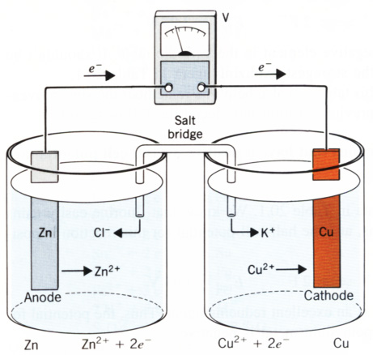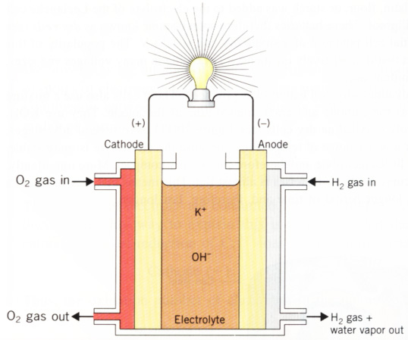
Fig 6.1 The original Daniell’s cell consists of copper and Fig 6.2 A hydrogen-oxygen fuel cell
zinc electrodes dipping into solutions of copper (II)
sulfate and zinc sulfate, respectively
(3) 电池的种类
a．dry cell
正极：
负极：
b．lead-storage battery
正极：
负极：
c．nickel-cadmium battery
正极：
负极：
d．fuel cells H₂－O₂ Fuel cell
正极：
负极：
实验室的一些电池
(−) Pb | PbSO₄ | (0.0500mol·dm⁻³) || Cl－(1.00mol·dm⁻³) | AgCl | Ag (+)
(−) Zn | ZnS | S²⁻ (0.010mol·dm⁻³ ) || H＋(1.0 mol·dm⁻³ ) | H₂ (1atm) | Pt (+)
(−) Alloy | C₂H₅OH(l) | CO₂(g) + H＋(1.0mol·dm⁻³ ) || H＋(1.0mol·dm⁻³ ) |O₂ | Ni (+)
2．电极电势的产生
(1) 电极与电解质溶液界面间电位差的形成
把任何一种金属片（M）插入水中，由于极性很大的水分子与构成晶格的金属离子相吸引而发生水合作用，结果一部分金属离子与金属中的其它金属离子之间的键力减弱，甚至可以离开金属而进入与金属表面接近的水层之中。金属因失去金属离子而带负电荷，溶液因进入了金属离子而带正电荷，这两种相反电荷彼此又相互吸引，以致大多数金属离子聚集在金属片附近的水层中，对金属离子有排斥作用，阻碍金属的继续溶解。当v_{溶解} = v_{沉淀} 时，达到一种动态平衡，这样在金属与溶液之间，由于电荷的不均等，便产生了电位差。
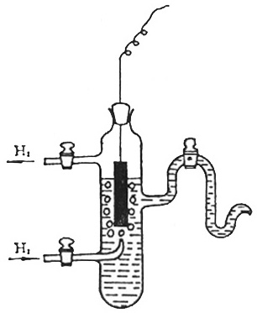
金属不仅浸在纯水中产生电位差，即使浸入含有该金属盐溶液中，也发生相同的作用。由于溶液中已经存在该金属的离子，所以离子从溶液中析出，即沉积到金属上的过程加快，因而使金属在另一电势下建立平衡。如果金属离子很容易进入溶液，则金属在溶液中仍带负电荷，只是比纯水中时所带的负电荷要少 ( 如图6.3a )；如果金属离子不易进入溶液，溶液中已经存在的正离子起初向金属沉积速度可能超过正离子由金属进入溶液的速度，因而可使金属带正电荷（如图6.3b）。

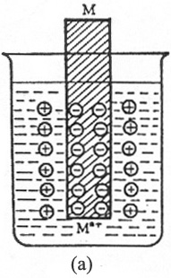
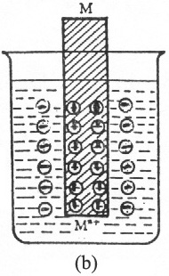

Fig. 6.3 The electrode potential of metal Fig. 6.4 Standard hydrogen electrode
(2) 电极电势：金属的电极电势φ = V_{金属} (金属表面的电势) −V_{溶液} (溶液本身的电势)
(3) 影响金属电势的因素（factors that affect electrode potentials of metals）：
a．金属的种类；b．原本存在于溶液中的金属离子浓度；c．温度
3．标准还原电势（Standard reduction potential）
(1) 定义：在25℃时，金属同该金属离子浓度为1mol·kg⁻¹的溶液接触的电势，称为金属的标准还原电势（实际上用离子活度代替浓度）。若有气体参加的电极反应，该气体的压力为1atm（p ）。
(2) 标准氢电极（standard hydrogen electrode）
将复有一层海绵状铂黑的铂片（或镀有铂黑的铂片）置于氢离子浓度（严格地说应为活度a）为1mol·kg⁻¹的硫酸溶液中，然后不断地通入压强为1.013×10⁵Pa的纯氢气，使铂黑吸附氢气达到饱和，形成一个氢电极。在这个电极的周围发生如下的平衡：H₂( p )2H＋(1.0mol·kg⁻¹) + 2e⁻。这时产生在标准氢电极和硫酸溶液之间的电势，称为氢的标准电极电势。将它作为电极电势的相对标准，令
其为零：= 0.00 V。在任何温度下都规定标准氢电极的电极电势为零（实际
上电极电势同温度有关）。实际上很难制得上述那种标准溶液，它只是一种理想溶液。
(3) 标准还原电位（standard reduction potentials）
a．用标准氢电极与其他各种标准状态下的电极组成原电池，测得这些电极与标准氢电极之间的电动势，从而计算各种电极的标准还原电位。
b．例如，锌—— 氢原电池中锌电极反应为：Zn²⁺ + 2e⁻Zn
(−) Zn | ZnSO₄ (1.0mol·dm⁻³ ) || H＋(1.0 mol·dm⁻³ ) | H₂ ( p ) | Pt (+)
∴
铜——氢原电池
(−) Pt | H₂ ( p ) | HCl (1 mol·dm⁻³ ) || CuSO₄ (1 mol·dm⁻³ )| Cu (+)
∴
这样就可以测得一系列金属的标准还原电位
(4) 几点说明：
a．各标准电极电位依代数值递增的顺序排列，称为电极电位顺序表，简称电位序。查表时要注意溶液的pH。pH = 0时，查酸性介质表；pH = 14时，查碱性介质表；还有一种生物化学中的电极表是pH = 7的电极电位数据；
b．在M ^{n+} + ne⁻M的电极反应中，M ^{n+}为物质的氧化（Ox）型，M为物质的还原（Red）型，即：Ox + neRed。所以用Ox / Red来表示电对，φ_{Ox / Red}称为标准还原电位；
c．φ 的代数值的大小表示电对中氧化型物质得电子能力（或还原型物质失电子能力）的难易，φ 越正，氧化型物质得电子能力越强；φ 越负，还原型物质失电子能力越强；
d．φ 的代数值与半反应的书写无关，即与得失电子数多少无关。
例如：2H⁺ + 2e⁻H₂，或 H⁺ + e⁻1/2H₂，其值都是0.00V。
4．电池电动势 (ε )与电池化学反应的自由能变化（Δ_{r}G _{m}）之间的关系（The relationship between cell emf and free-energy change of cell reactions）（emf: electromotive force）
(1) 在等温、等压条件下，电池的化学反应的(Δ_{r}G _{m})_{T, p}只作电功时：
(Δ_{r}G _{m})_{T, p} = − w_{ele} = −N (电功率)×t (时间) = −I·V·t = − Q · V
V = ε ， Q = nF ， ∴ (Δ_{r}G _{m})_{T, p} = −nFε
在标准状况下：Δ_{r}G _{m} = −nFε
Sample Exercise 1：Calculate the standard free-energy change, Δ_{r}G _{m} , for the following reaction：
Solution：查表得：
∴
∴ Δ_{r}G _{m} = −nFε = −2×96500×1.81 = −3.49×10⁵J·mol⁻¹ = −349 kJ·mol⁻¹
Practice Exercise：For the following reaction：
(a) What is the value of n? (b) Use date in Appendix to calculate the standard free-energy
change for the reaction. ，
Answers：(a)10，(b) + 828 kJ·mol⁻¹
(2) 原电池的热力学平衡常数（K ）
在第二章，我们已讲过Δ_{r}G _{m} = −RT lnK ，将Δ_{r}G _{m} = −nFε 与该式合并，得： −nFε = −RT lnK = −2.303RT lgK
∴ ， 以T = 298.15K代入，得
，或者
在298K时，测得原电池的ε ，可以求电池反应的热力学平衡常数K 。
Sample Exercise 2：Using the standard reduction potentials listed in Appendix, calculate the equilibrium constant for the oxidation of Fe²⁺ by O₂ in acidic solution , according to the following
reaction: .
Solution: We observe that O₂ is reduced and Fe²⁺ is oxidized in the reaction.
∴ K = 1.21×10³¹
The large magnitude of K indicates that Fe²⁺ ions are unstable in acidic solutions in the presence of O₂ (unless a suitable reducing agent is present).
(3) 能斯特方程（Nernst equation）
As a voltaic cell is discharged, its emf falls until ε = 0, at which point we say that the cell is“dead”.
Recall that the free-energy change, Δ_{r}G_{m} , is related to the standard free-energy change, Δ_{r}G_{m} ：
Δ_{r}G_{m} = Δ_{r}G_{m} + RT lnQ Q ---the reaction quotient
Because the emf of a redox reaction indicates whether the reaction is spontaneous, we might expect some relationship to exist between emf and the free-energy change：
Δ_{r}G_{m} = −nFε，Δ_{r}G_{m} = nFε ，代入上式 得：−nFε = −nFε + RT lnQ
a．ε = ε ，代入常数，得— 能斯特方程
对于氧化型 (Ox)^{n+} + H₂(p ) 还原型(Red) ^{(n−2)+} + 2H＋(1mol·kg⁻¹)的反应而言：
，则对于任何电极在非标准状态条件下的还原电位可用下式计算：
该公式指出了还原电位与电解质溶液的浓度、气体的压强和温度之间的定量关系。
Sample Exercise 3：Calculate the emf generated by the cell described in the following reaction.
when = 2.0mol·dm⁻³，[H＋] = 1.0mol·dm⁻³，[I－] = 1.0mol·dm⁻³，and [Cr³⁺] = 1.0×
10⁻⁵ mol·dm⁻³，，
Solution：
∴
或者
∵[I－]=1.0mol·dm⁻³,∴, 故
b．几点说明：
(i) [Ox]、[Red]项要乘以与系数相同的次方；
(ii) 如果电对中的某一物质是固体或液体，则它们的浓度均为常数，常认为是1；
(iii) 电对中某物质是气态，则要用气体分压（atm）来表示。
例如：O₂ + 4H＋ + 4e－2H₂O(l) ， O₂ + 2H₂O + 4e－4OH－
，
5．影响还原电位的因素（Factors that affect reduction potentials）
从能斯特方程可知，除了温度、Ox型、Rex型物质本身的浓度（或分压）对还原电位的影响外，其它影响因素还有：
(1) 酸度对还原电位的影响（affect of acidity on reduction potentials）
Sample Exercise 4：Using standard reduction potential of , Calculate the standard
reduction potential of .
Solution：相对应的电极反应：2H₂O + 2eH₂ + 4OH－
是指=1atm、[OH－]=1mol·dm⁻³时的还原电位。由于水溶液中K_{w}=[H＋][OH－]，
对于2H＋+ 2eH₂来讲，是[H＋] = 10⁻¹⁴mol·dm⁻³时的非标准还原电位。
∴
含氧酸根的还原电位随pH的降低而增大，所以含氧酸根的氧化性随pH的降低而增
强。但有些电对，如等，其还原电位与溶液的pH无关。
(2) 沉淀对还原电位的影响（affect of precipitated formations on reduction potential）
Sample Exercise 5：Calculate the standard reduction potential of the following half-reaction：AgCl + e⁻Ag + Cl－，，K_{sp,AgCl} = 1.6×10⁻¹⁰
Solution：对于φ_{AgCl/Ag}而言，在AgCl + e⁻Ag + Cl－中，[Cl－] = 1m(mol·kg⁻¹)，我们用[Cl－] = 1 mol·dm⁻³来代替，∴[Ag＋] = K_{sp}/[Cl－] = 1.6×10⁻¹⁰ mol·dm⁻³
∴
电对 | K_{sp,AgX} | [Ag＋] | φ_{AgX/Ag}（V）
AgI(s) + e⁻Ag + I－ | 减  小 | 减  小 | − 0.151
AgBr(s) + e⁻Ag + Br－ | 减  小 | 减  小 | + 0.073
AgCl(s) + e⁻Ag + Cl－ | 减  小 | 减  小 | + 0.219
Ag＋ + e⁻Ag | 减  小 | 减  小 | + 0.779
从上表中，我们可知K_{sp}越小，φ_{AgX/Ag}越小，AgX的氧化性减弱，Ag的还原性增强。
例如：2Ag + 2H＋ + 2I－ = 2AgI + H₂↑，ε = + 0.15V，Δ _{r}G_{m} ＜0，正反应方向有利。
(3) 配合物对还原电位的影响（affect of complexes’ formations on reduction potential）
配合物（配离子）越稳定，溶液中自由金属离子浓度越低，所以：
a．在氧化型上形成配离子，则还原电位降低，如：＜
b．在氧化型和还原型上同时生成配离子，则要看两种配离子的稳定性来决定φ的升高或降低，例如= +0.358V，而= +0.771V，这说明
比稳定。
(4) 总结（Summery）
a．电对 M^{n+} + e⁻M^{(n−1)+}而言，[M^{n+}] / [M^{(n−1)+}]的比值越大，越大，其与溶液的pH无关；
b．对含有氢离子或氢氧离子的电对而言，溶液的pH对有影响，含氧酸根离子的氧化性，随酸度的增大而增强；
c．若电对中氧化型物质生成沉淀或配离子，则沉淀物的K_{sp}越小，配离子的K_{f}越大，它们的值越小；反之，如果电对中还原型物质生成沉淀或配离子，则沉淀物的K_{sp}越小，配离子K_{f}越大，则值越大。

§6-3 氧化－还原平衡和还原电位的应用
The Redox Equilibria and Applications of Electrode Potentials

一、判断 Redox Reactions 的方向
1．当$ε$为负值时，Δ_{r}G_{m}＞0，则正反应非自发（The forward reaction is nonspontaneous）；
2．当$ε$为正值时，Δ_{r}G_{m}＜0，则正反应能自发（The forward reaction is spontaneous）。
Sample Exercise：试判断电池反应：Pb²⁺ (1mol·dm⁻³) + Sn(s)Pb(s) + Sn²⁺ (1mol·dm⁻³)是否能按正反应方向进行？若把Pb²⁺离子浓度减少到0.1mol·dm⁻³，而Sn²⁺离子浓度维持在1mol·dm⁻³，问反应是否能按上述正反应方向进行？
Solution：
＞0
∴反应能向正反应方向进行。
$ε=ϕ_{正}−ϕ_{负}$ ，$ϕ_{正}=ϕ_{{{\text{Pb}}^{2+}}/{\text{Pb}}}+\frac{0\text{.}\text{0592}}{2}\text{lg}[{\text{Pb}}^{2+}]=−0\text{.}\text{126}+(−0\text{.}\text{0296})=−0\text{.}\text{156}V$
，＜0，∴ 在此条件下，反应不能朝正
反应方向进行
二、判断Redox反应进行的程度
在平衡时Δ_{r}G_{m} = 0，由Δ_{r}G_{m} = −nFε 得 ε = 0 ， ∴φ_{正} =φ_{负}
Sample Exercise：计算的平衡常数。
Solution： ，
∴$\frac{0\text{.}\text{0592}}{2}\text{lg}\frac{p_{{\text{Cl}}_{2}}[{\text{Mn}}^{2+}]}{[{\text{Cl}}^{−}]^{2}[H^{+}]^{4}}=ϕ_{{{\text{MnO}}_{2}}/{{\text{Mn}}^{2+}}}−ϕ_{{{\text{Cl}}_{2}}/{{\text{Cl}}^{−}}}$, 查表得+1.23V, +1.36V
，∴
故此反应只有用MnO₂与浓盐酸反应，以提高[Cl－]，来降低，才能制备出Cl₂。
三、判断Redox反应进行的次序，选择合适的氧化剂或还原剂
工业上常采用通Cl₂于盐卤中，将溴离子和碘离子置换出来，以制取Br₂和I₂。当Cl₂通入Br－(aq)和I－(aq)混合液中，如何知道哪一种离子先被氧化呢？
= +1.36V、 = +1.065V、 = +0.536V，
∴
∵ε₂ ＞ ε₁ ，∴在I－离子与Br－离子浓度相近时，Cl₂首先氧化I－离子。
必须注意的是：当一种氧化剂同时氧化几种还原剂时，首先氧化最强的还原剂，但在判断Redox 反应的次序时，还要考虑反应速率，考虑还原剂的浓度等因素，否则容易得出错误的结论。
四、Latimer标准还原电位图及其应用（Latimer Standard Reduction Potential Diagrams and Applications）
1．Latimer (莱铁莫尔)图：（Latimer diagrams）
物理学家Latimer 把不同氧化态间的标准电极电位，按照氧化态依次降低的顺序，排列成图解的方式，称为元素的电极电势图。它是某元素各种氧化态之间标准电极电位的变化图解。例如：
2．元素电极电位图的应用
(1) 判断某元素中间氧化态是否发生歧化反应（disproportionation reaction）
当＞时，(Ox)₁ + (Ox)₃(Ox)₂
当＜时，(Ox)₂ + (Ox)₂(Ox)₁ + (Ox)₃，发生歧化
(2) 从还原电位图中已知电对的电极电位，求算还原电位图中未知的电极电位。
假设有下列元素标准还原电位图：
氧化数从小到大排列，则φ_{A/D}的值为：Δ₁G_{m} = −n₁Fφ₁ ，Δ₂G_{m} = −n₂Fφ₂ ，
Δ₃G_{m} = −n₃Fφ₃ ，而Δ_{r}G_{m} (A→D) = Δ₁G_{m} + Δ₂G_{m} + Δ₂₃G_{m} (状态函数性质)，
∴ −(n₁ + n₂ + n₃) Fφ_{A/D} = −(n₁Fφ₁ + n₂Fφ₂ + n₃Fφ₃ )
故 φ_{A/D}
Sample Exercise 1：已知 ，求
Solution：
Sample Exercise 2：已知下列钒的各种氧化态的还原电位图：
现有三种还原剂：Zn、Sn²⁺、Fe²⁺，它们的还原电位分别为= −0.76V，
= +0.77V，= +0.15V，试选择适当的还原剂，实现钒的下列转变：
(a) V^{Ⅴ}到V^{Ⅳ} ，(b) V^{Ⅴ}到V^{Ⅲ} ，(c) V^{Ⅴ}到V^{Ⅱ}。
Solution：(a) ∵= +1.00V，而= +0.31V
∴只能选Fe²⁺离子作还原剂，使V^{Ⅴ}到V^{Ⅳ}。
(b) ，而= −0.20V
∴只能选Sn²⁺离子作还原剂，使V^{Ⅴ}到V^{Ⅳ}。
(c) ，= −0.20V
∴只能选Zn作还原剂，使V^{Ⅴ}到V^{II}。
五、利用原电池测定各种平衡常数
1．K_{sp}的测定：
Sample Exercise 1：已知Ag₂S + 2e⁻2Ag + S²⁻的φ 为−0.69V，试计算Ag₂S的K_{sp}。
Solution：= + 0.799V ， = − 0.69V
∴
对于而言，[S²⁻] = 1mol·dm⁻³ ，K_{sp}= [Ag＋]² · [S²⁻]
则 [Ag＋] = ，∴
= (−0.69 − 0.799)，K_{sp} = 4.97×10⁻⁵¹
2．K_{a}的测定：
Sample Exercise2：有一原电池：(一) Pt | H₂ (p ) | HA (0.5 mol·dm⁻³) || NaCl (1.0 mol·dm⁻³) | AgCl(s) | Ag (+)，若该电池电动势为+0.568V，求此一元酸HA的电离常数K_{a}。
Solution：
∵为标准大气压
∴= 0.00 + 0.0592 lg[H＋] = 0.0592 lg[H＋]
ε = φ₊ − φ₋ = +0.219 − 0.0591lg[H＋] = 0.568(V)
∴[H＋] = 1.27×10⁻⁶ mol·dm⁻³
∴K_{a} =
3．K_{f}的测定：（在第十六章配位化合物中讲述）
六、还原电位── pH图及其应用（The Reduction Potential Diagram and Applications）
1．以pH为横坐标，还原电位φ为纵坐标，绘出φ随pH变化的关系图，这种关系图称为还原电位─ pH图。
2．水本身既具有氧化，又具有还原性，水的还原电位─ pH图如下：
在酸性介质中：H₂O − 2e⁻2H＋ + 1/2O₂ ，2H＋ + 2e⁻ H₂
在碱性介质中：2OH－ − 2e⁻H₂O + 1/2O₂ ，2H₂O + 2e⁻H₂ + 2OH－
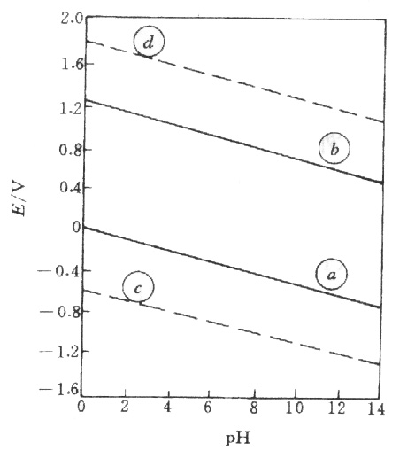
pH = 0时，= 0.00V，= +1.23V
若== p 时，= 0.0592 lg[H＋] = −0.0592pH，
当pH = 14时，
= + $\frac{0\text{.}\text{0592}}{2}\text{lg}\frac{[H^{+}]^{2}}{p_{H_{2}}}$ = 0.00 + 0.0592lg[H⁺]
= 0.0592×(−14) = −0.829V
= + $\frac{0\text{.}\text{0592}}{4}\text{lg}(p_{O_{2}}⋅[H^{+}]^{4})$
Fig 6.5 The plot of ϕ ～ pH of water
= +1.23 + 0.0592×(−14) = +0.403V
3．从理论上讲，任何一种氧化剂在某pH的电极电位高于（b）线，则该氧化剂就会把水氧化，放出氧气；当任何一种还原剂在某pH的电极电位低于（a）线，则该还原剂就会把水还原，放出氢气；若电极电位在两线之间，那么水既不被氧化剂氧化，也不被还原剂还原，所以实线之内是稳定区。
对于+8H＋+5eMn²⁺+4H₂O，( +1.5V)＞( +1.23V)，
从理论上讲，在水中不能稳定存在，这样KMnO₄似乎在水溶液中不能作为氧化剂而加以利用，但实际上情况并非如此，理论与实际作用线不一样，即实际作用线为各自从理论值伸展约0.5V，即在图中以虚线表示出来的间隔为水的稳定区。
有了水的ϕ ～ pH图，就很容易看出某一物质在水溶液中究竟在什么样pH范围内是稳定的。
Practice Exercise：If the standard potential for the reduction of Sb₂O₅(s) to SbO⁺ in acid solution is 0.60V and the standard potential for the reduction of Sb₂O₅(s) to Sb₂O₃(s) in basic solution is −0.13 V, what is the solubility product constant , K_{sp} = [SbO⁺][OH－] ? What is the pH of a saturated solution of Sb₂O₃ at 298K ?
Ammonium Nitrate
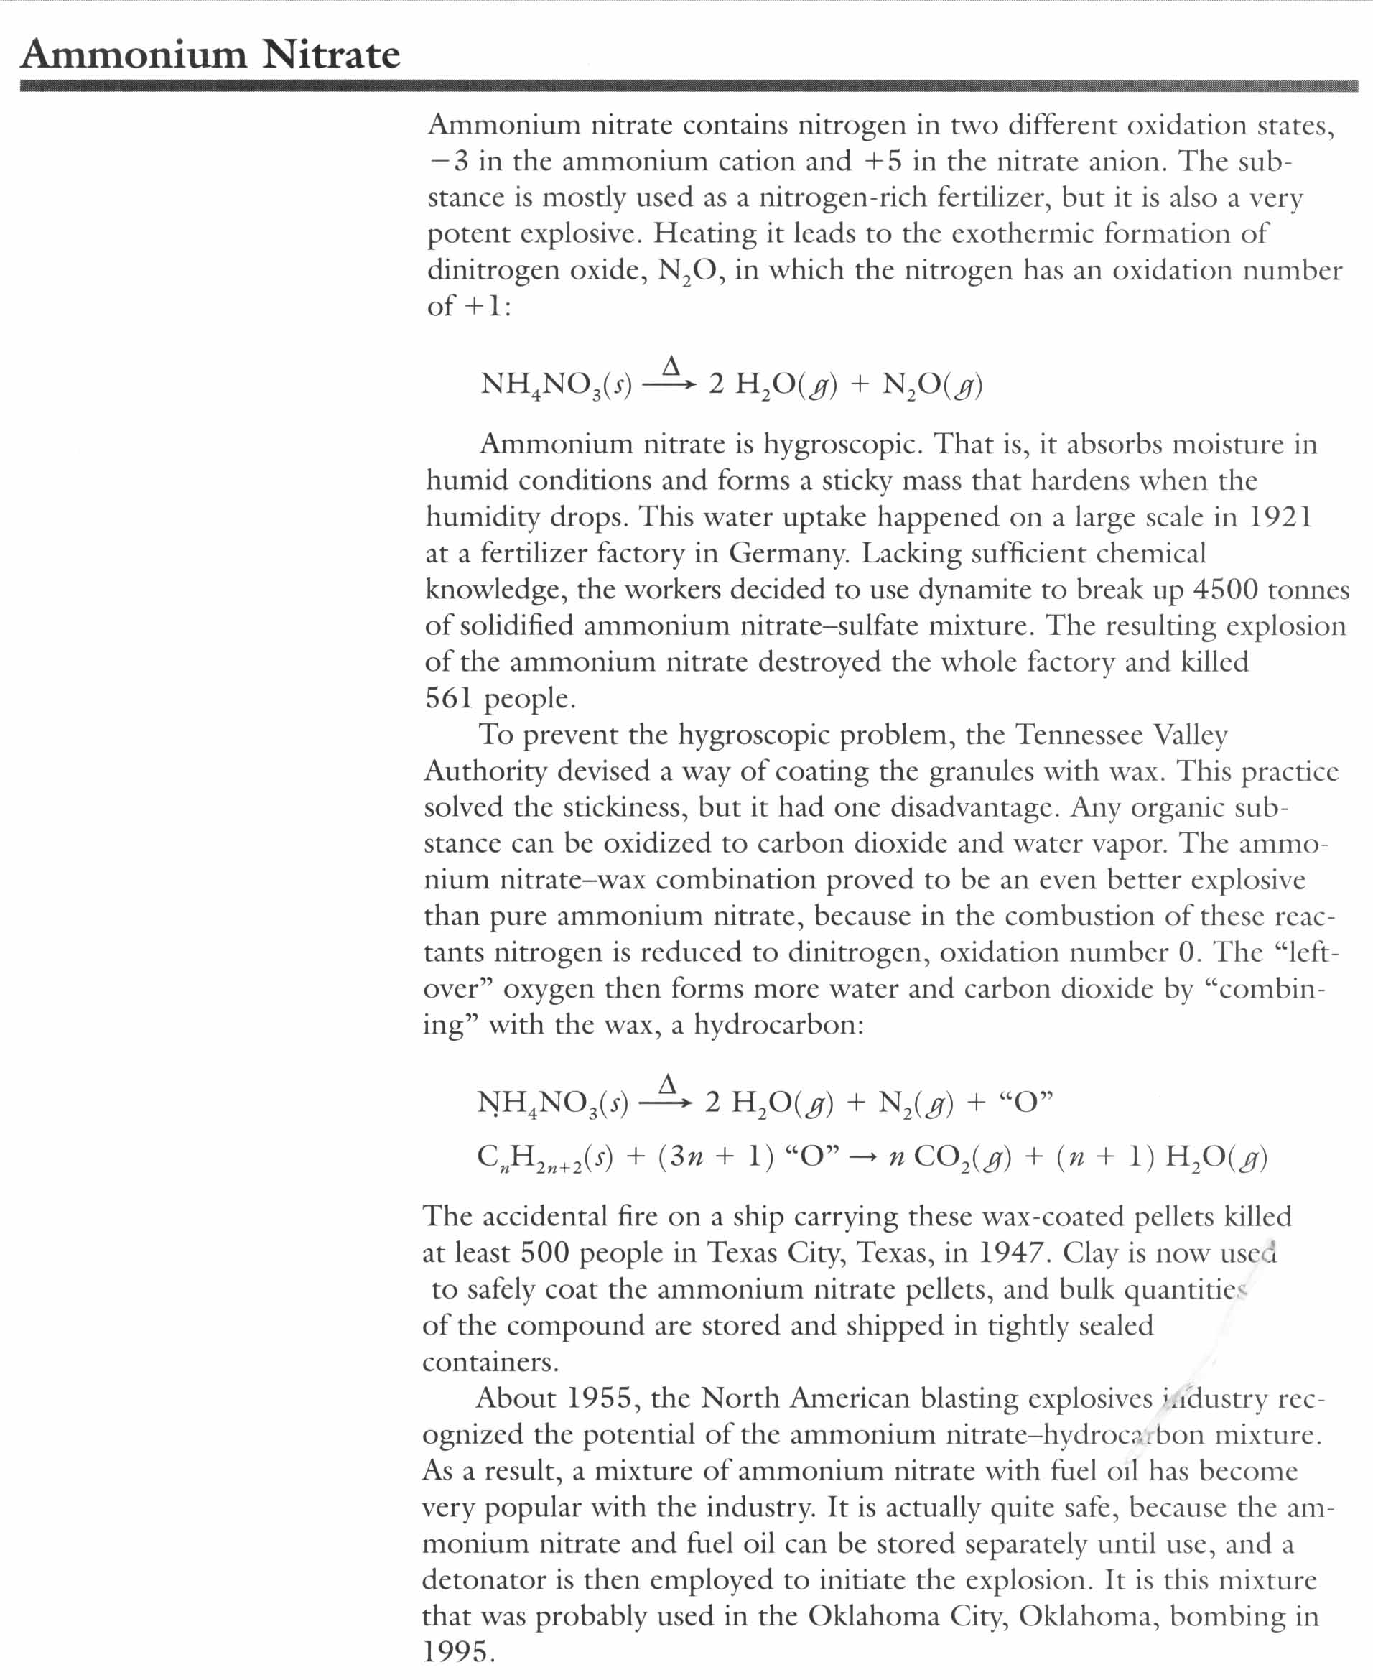
Ammonium nitrate contains nitrogen in two different oxidation states, −3 in the ammonium cation and +5 in the nitrate anion. The substance is mostly used as a nitrogen−rich fertilizer, but it is also a very potent explosive. Heating it leads to the exothermic formation of dinitrogen oxide, N₂O, in which the nitrogen has an oxidation number of +1:
NH₄NO₃(s)2H₂O(g)+N₂O(g)
Ammonium nitrate is hygroscopic. That is, it absorbs mlisture in humid conditions and forms a sticky mass that hardens when the humidity drops. This water uptake happened on a large scale in 1921 at a fertilizer factory in Germany. Lacking sufficient chemical knowledge, the workers decided to use hynamite to break up 4500 tonnes of solidified ammonium nitrate−sulfate mixture. The resulting explosion of the ammonium nitrate destroyed the whole factory and killed 561 people.
To prevent the hygroscopic problem, the Tennessee Valley Authority devised a way of coating the granules with wax. This practice solved the stickiness, but it had one disadvantage. Any organic substance can be oxidized to carbon dioxide and water vapor. The ammonium nitrate−wax combination proved to be an even better explosive than pure ammonium nitrate, because in the combustion of these reactants nitrogen is reduced to dinitrogen, oxidation number 0. The “leftover” oxygen then forms more water and carbon dioxide by “combining” with the wax, a hydrocarbon:
NH₄NO₃(s)2H₂O(g) + N₂(g) + “O”
C_{n}H_{2n+2}(s) + (3n+1)“O”nCO₂(g) + (n+1)H₂O(g)
The accidental fire on a ship carrying these wax−coated pellets killed at least 500 people in Texas City, Texas, in 1947. Clay is now used to safely coat the ammonium nitrate pellets, and bulk quantities of the compound are stored and shipped in tightly sealed containers.
About 1955, the North American blasting explosives industry recognized the potential of the ammonium nitrate−hydrocarbon mixture. As a result, a mixture of ammonium nitrate with fuel oil has become very popular with the industry. It is actually quite safe, because the ammonium nitrate and fuel oil can be stored separately until use, and a detonator is then employed to initiate the explosion. It is this mixture that was probably used in the Oklahoma City, Oklahoma, bombing in 1995.

